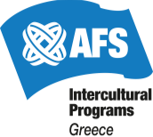

Πρόγραμμα ανταλλαγών της AFS: Υποτροφίες για μαθητές Λυκείου!

Συνεχίζοντας το επιτυχημένο της πρόγραμμα, η AFS Greece & Cyprus προσφέρει τη δυνατότητα σε Έλληνες και Κύπριους μαθητές Λυκείου να συμμετάσχουν σε προγράμματα ετήσιων μαθητικών ανταλλαγών στο εξωτερικό.

Φέτος η AFS Greece & Cyprus συνεργάζεται με 36 χώρες μεταξύ των οποίων συναντούμε τον Καναδά, τις ΗΠΑ, την Ιταλία, την Αίγυπτο, τη Νότια Αφρική, τη Γαλλία, την Κόστα Ρίκα, τη Γερμανία, την Ιαπωνία, τη Σουηδία, την Αργεντινή κ.α.
Για φέτος το δίκτυο της AFS έχει εξασφαλίσει 20 μερικές ή πλήρεις υποτροφίες (αριθμό ρεκόρ) για μαθητές από την Ελλάδα και την Κύπρο για 60 συνολικά θέσεις!

Οι συμμετέχοντες στο πρόγραμμα περνούν μια σχολική χρονιά στη χώρα υποδοχής τους, ζώντας μαζί με μια ελεγμένη οικογένεια φιλοξενίας.
H Έλλη από την Αθήνα που βρίσκεται στο Wisconsin των ΗΠΑ δηλώνει: «Είμαι ευγνώμων για αυτό που ζω. Θυμάμαι τη στιγμή που υπέβαλλα την αίτηση μου και έπειτα την πιο ευχάριστη στιγμή που ενημερώθηκα ότι θα ταξιδέψω στην Αμερική! Μια λέξη δεν μπορεί να περιγράψει αυτό που νιώθω. Σας ευχαριστώ πάρα πολύ! ❤️».

Ο Δημήτρης από το Λατζόι Ηλείας που βρίσκεται στο Κεμπέκ του Καναδά χάρη στην ευγενική χορηγία του Ιδρύματος Σταύρος Νιάρχος προς την AFS, δηλώνει: «Ευχαριστώ για αυτή την τόσο όμορφη εμπειρία. Είναι καταπληκτικά!».

Τέλος, η Αναστασία από την Καλαμάτα που βρίσκεται στην Ολλανδία εύχεται: «Καλή Χρονιά! Εύχομαι ο καινούργιος χρόνος να σας φέρει όλους ό,τι επιθυμείτε! Να ξέρετε ότι νιώθω απίστευτη ευγνωμοσύνη για όσα ζω ως μαθήτρια ανταλλαγής!❤️»

Για να ενημερωθείτε για τα προγράμματα του επόμενου σχολικού έτους, τις προθεσμίες και την υποβολή αιτήσεων επισκεφθείτε την ιστοσελίδα: https://afs.org.gr

AFS Intercultural Programs Greece afs.org.gr
Mεσογείων 256, Χολαργός, 155 61
Τηλ: 210 6426234

Φωτογραφίες δίχως πνευματικά δικαιώματα (copyright-free images):

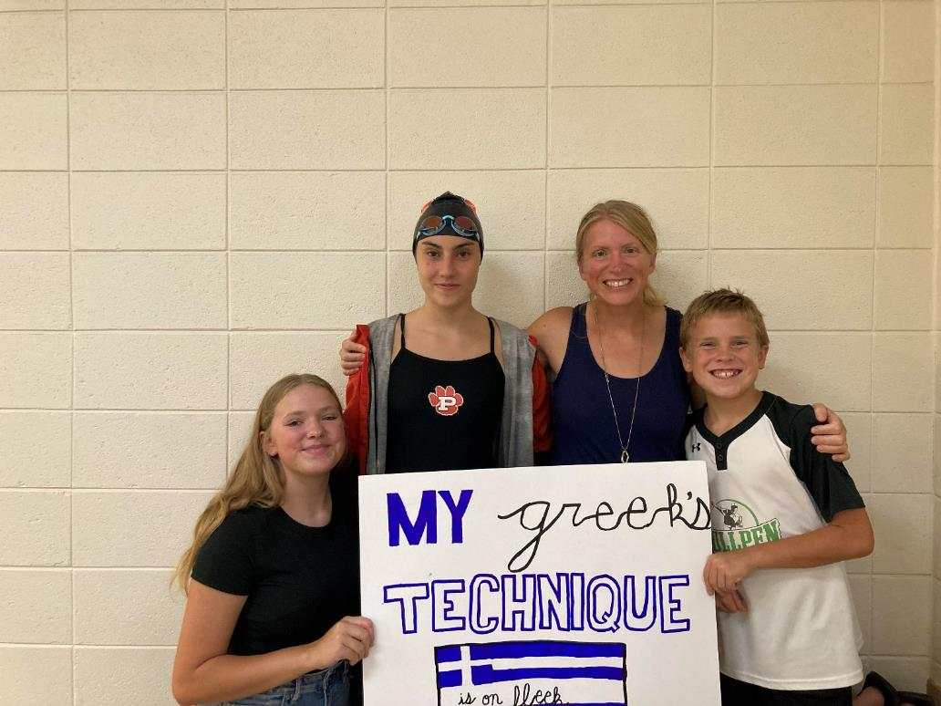
Η Έλλη από την Αθήνα με την οικογένεια φιλοξενίας της στο Wisconsin των ΗΠΑ.

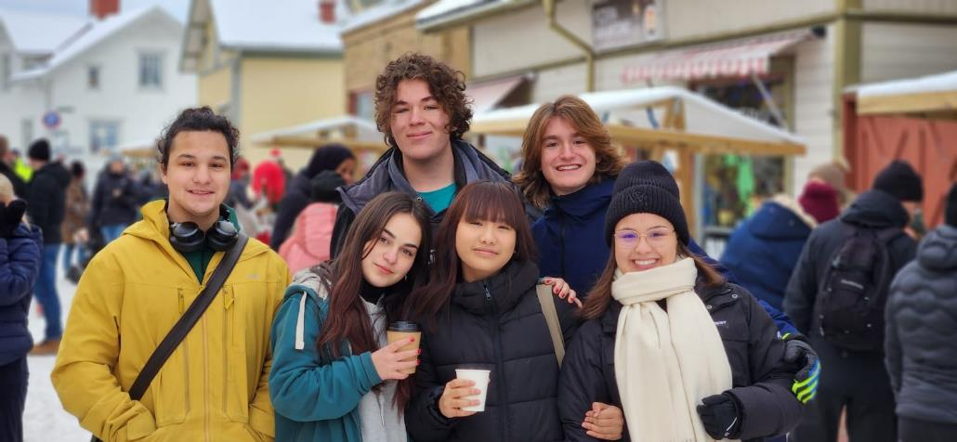
Η Κορνηλία από το Λουδία Θεσσαλονίκης στη Σουηδία μαζί με μαθητές ανταλλαγής από όλο τον κόσμο.

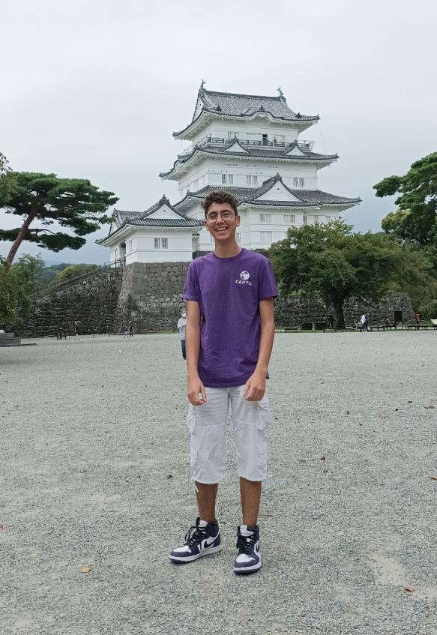
Ο Αλκιβιάδης από τo Μαρούσι στην Ιαπωνία.

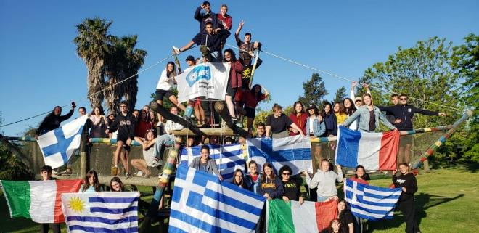
Μαθητές ανταλλαγής απ’ όλο τον κόσμο στην Ουρουγουάη. Μεταξύ των μαθητών βρίσκονται η Εύα, ο Αχιλλέας και ο Θοδωρής από Αθήνα, Άγιο Στέφανο Αττικής και Νέα Μηχανιώνα Θεσσαλονίκης αντίστοιχα.

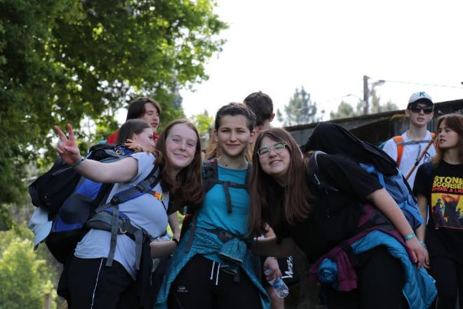Η Μαρία από τα Ιωάννινα στην Ισπανία.

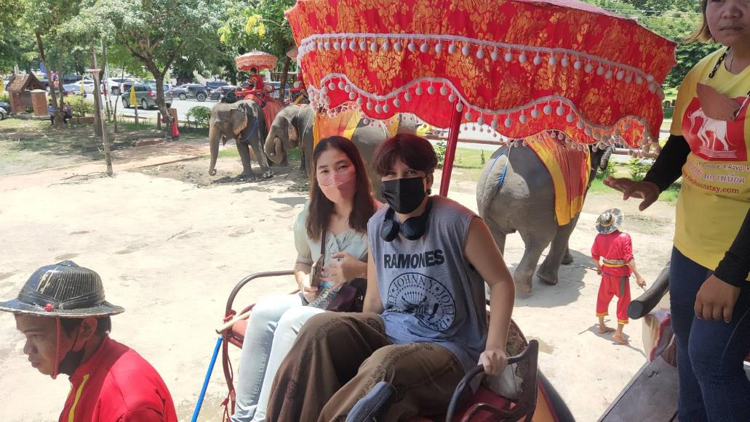
Η Μελίνα από τη Φιλοθέη στην Ταϊλάνδη.

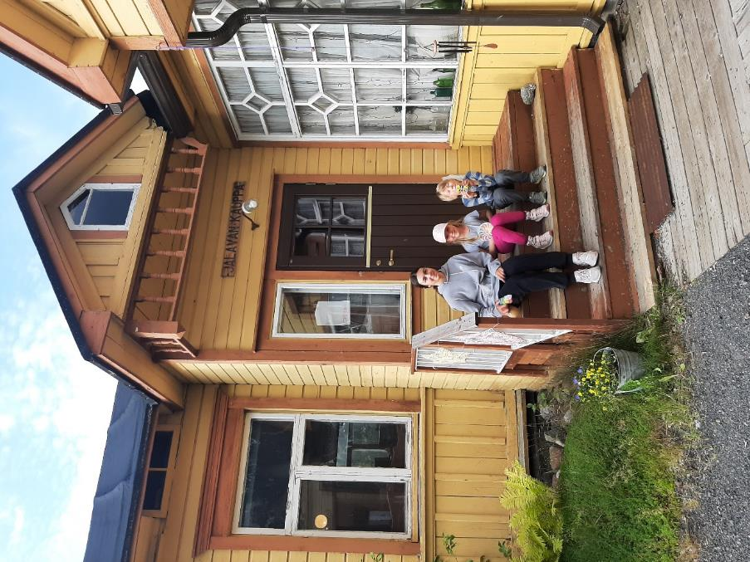
Η Γεωργία από τη Λευκωσία της Κύπρου στη Φινλανδία.

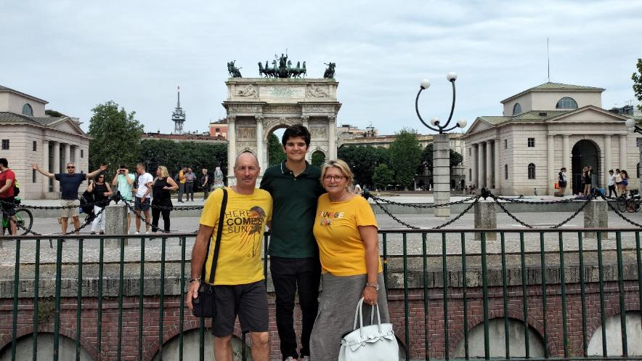
Ο Μιχαήλ από την Ανάβυσσο με τους γονείς φιλοξενίας του στην Ιταλία.

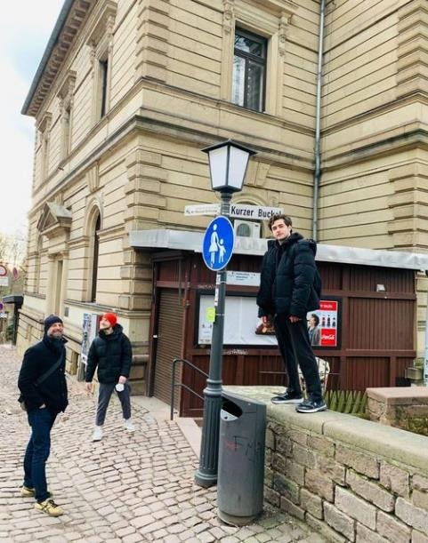
Ο Κωνσταντίνος από τον Λάππα Αχαΐας μαζί με την οικογένεια φιλοξενίας του σε ταξίδι του στη Γερμανία στο πλαίσιο του προγράμματος ανταλλαγής του στην Ιταλία.

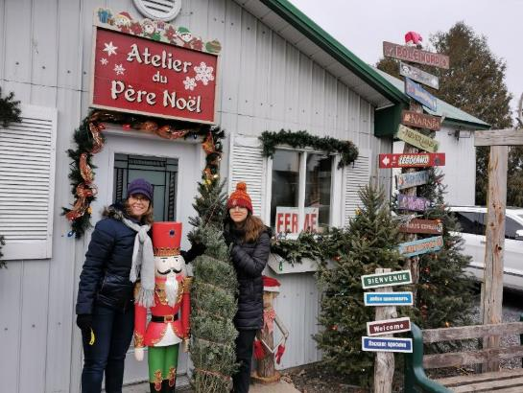
Η Ναταλία από την Καλαμάτα στο Κεμπέκ του Καναδά.

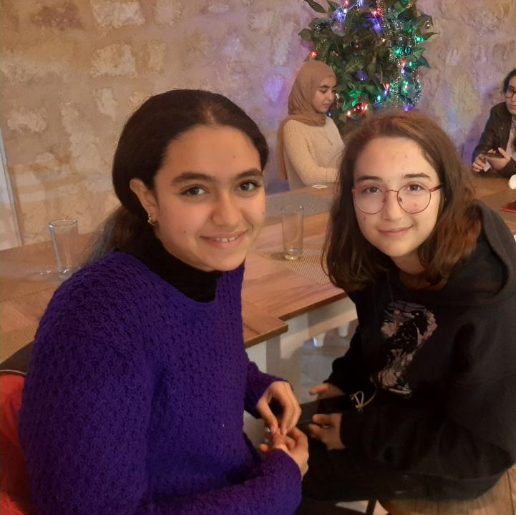
H Ρόζα από τα Κύθηρα στην Τυνησία.

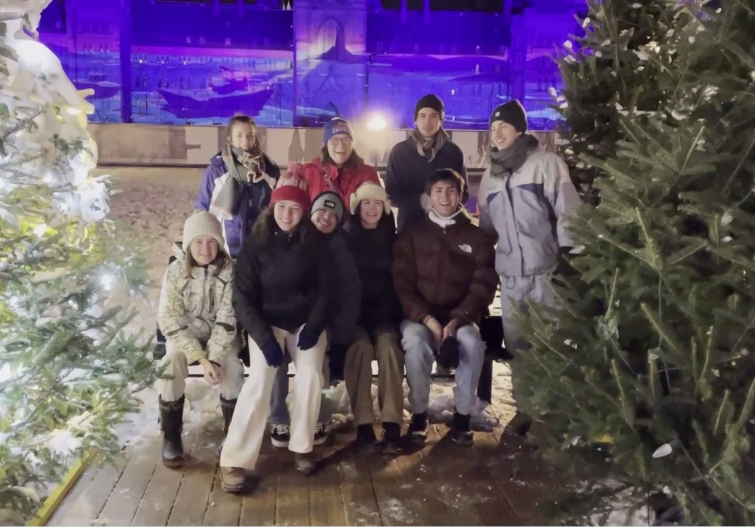
Ο Δημήτρης από το Λατζόι Ηλείας με την οικογένεια φιλοξενίας του στο Κεμπέκ του Καναδά.

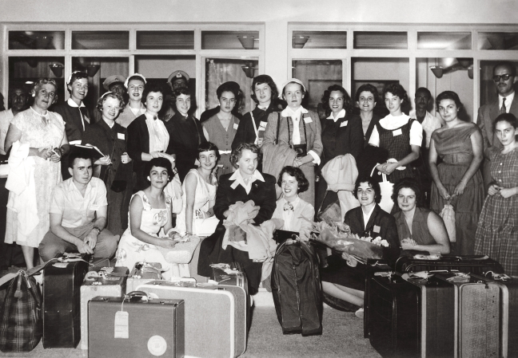
Έλληνες μαθητές ανταλλαγής κατά το ταξίδι τους για τις ΗΠΑ το 1956.

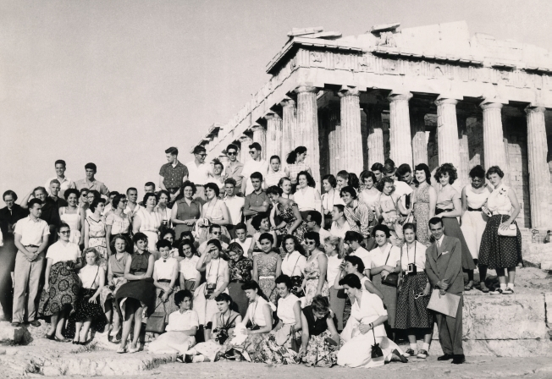
Έλληνες και Αμερικανοί μαθητές ανταλλαγής με την AFS στην Ακρόπολη (1955).

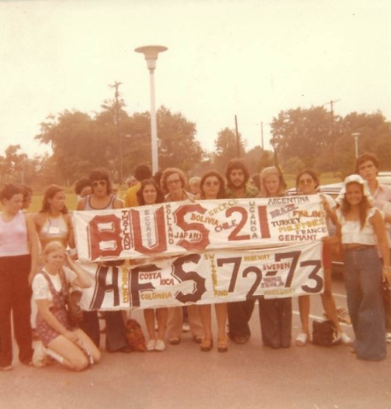
Μαθητές ανταλλαγής από όλο τον κόσμο στις ΗΠΑ το 1972-73. Μεταξύ τους βρίσκεται και η τωρινή Διευθύντρια της AFS Greece & Cyprus, Βάλι Παπαδημητρίου.

